El diagrama siguiente representa una base de datos que contiene los libros, socios, y los préstamos realizados

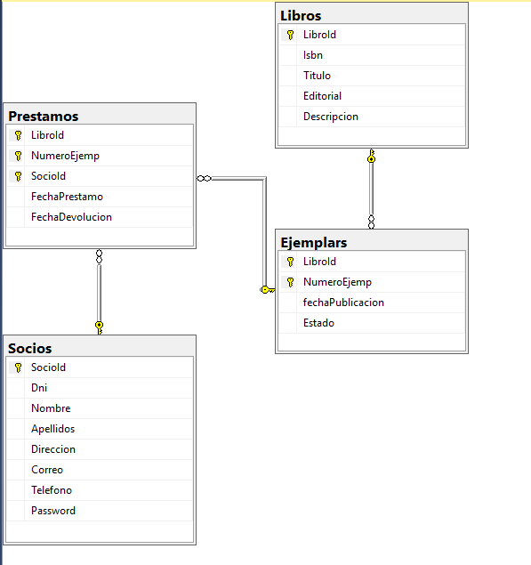

1. Crear modelo, contexto
2. Realizar las migraciones
3. Programar la gestión de préstamos (registrar préstamo, devolver préstamo), para ello deberá contemplarse:

**Registrar préstamo:**

* La búsqueda del libro por los criterios: isbn, titulo o código.
* Mostrar todos los ejemplares disponibles de ese libro. Se considera disponible porque el campo estado tiene una “D”.
* Si hay ejemplares disponibles se prestará el primero de la lista.
* Se comprobará que el socio no tenga en préstamo, un ejemplar del mismo libro que todavía no devolviese (Se considera un ejemplar no devuelto porque la fecha de devolución es nula).
* La fecha de préstamo nunca puede ser inferior a la fecha actual.
* Cumpliéndose todos los requisitos anteriores se aceptará el préstamo, y se actualizará el ejemplar con estado “P”.

**Devolver préstamo**

Devolver supondrá:

* Localizar el préstamo por código del socio, código del libro, número de ejemplar
* Una modificación de la fecha de devolución en la tabla préstamo actualizándola a la fecha actual .
* La actualización del ejemplar con estado “D”.
* Una comprobación de los días que se tuvo en préstamo (diferencia entre la fecha de préstamo y la actual emitiendo una advertencia cuando exceda de 15 días.